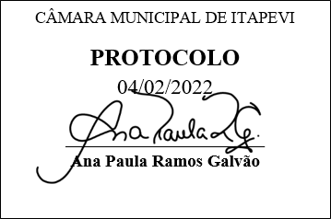
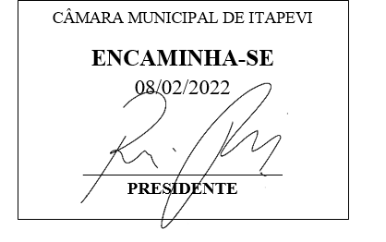
INDICAÇÃO nº 664/2022

Súmula: Solicita providências do Executivo junto a Secretaria Municipal de Educação, Sra. Eliana Maria da Cruz Silva, sobre a construção de uma nova creche na Rua Itapuã no Jardim Paulista.

INDICO à Mesa, na forma regimental vigente, que seja oficiado ao Excelentíssimo Igor Soares Prefeito Municipal, junto a Secretaria Municipal de Educação, Sra. Eliana Maria da Cruz Silva, sobre a construção de uma nova creche na Rua Itapuã no Jardim Paulista.
JUSTIFICATIVA
Senhor Presidente,
Senhores Vereadores,
Senhoras Vereadoras,
Faz-se necessária a construção de uma nova creche na Rua Itapuã no Jardim Paulista porque com a desativação da “Tempo Feliz” que funcionava no local muitos alunos foram transferidos para outras unidades bem mais distantes de suas residências dificultando muito a vida dos alunos que precisam ir a pé e sozinhos até o local.
O terreno está abandonado sem as devidas e necessárias manutenções fazendo com que haja a proliferação de insetos como o Aedes Aegypti causador da Dengue, Zica Vírus e Chicungunha.

Sala das Sessões Bemvindo Moreira Nery, 02 de fevereiro de 2022.

Mauricio Alonso Murakami
(Mauricio Japa)
Vereador

